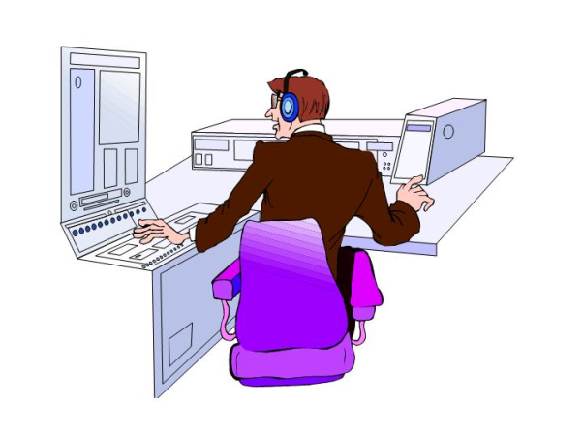

Паспорт профессионального
самоопределения «Моя будущая профессия»
ученика (цы) 9 «А» класса
____________________
______________________


ЗАКОНЧИ ПРЕДЛОЖЕНИЯ
- Люди работают ради…
- Настоящий труд – это…
- При выборе профессии люди часто не учитывают…
- В любом профессиональном труде самое важное…
____________________________________________________________________________________________________________________________________________________________________________________________________________________________________________________________________
Я хочу получить профессию ____________________________________________________ ____________________________________________________
Качества выбранной профессии ____________________________________________________________________________________________________________________________________________________________
«Я хочу»- цель в профессии:
____________________________________________________________________________________________________________________________________________________________________________________________________________________________________________________________________

«Я могу»- мои способности:
____________________________________________________________________________________________________________________________________________________________________________________________________________________________________________________________________

Качества, которого мне не хватает в этой профессии:
________________________________________________________________________________________________________

Профессии, в которых я еще хотел (а) бы себя пороявить:_______________________________________________________________________________________________________________________________________________________________________________________________________________________________________________________
________________________________________________________________________________________________________

